Разработка

В процессе разработки системы был написан алгоритм для расчета рейтинга ELO команд, чтобы оценивать силу команд. На рисунке 1 показан пример расчета рейтинга ELO для чемпионата России.

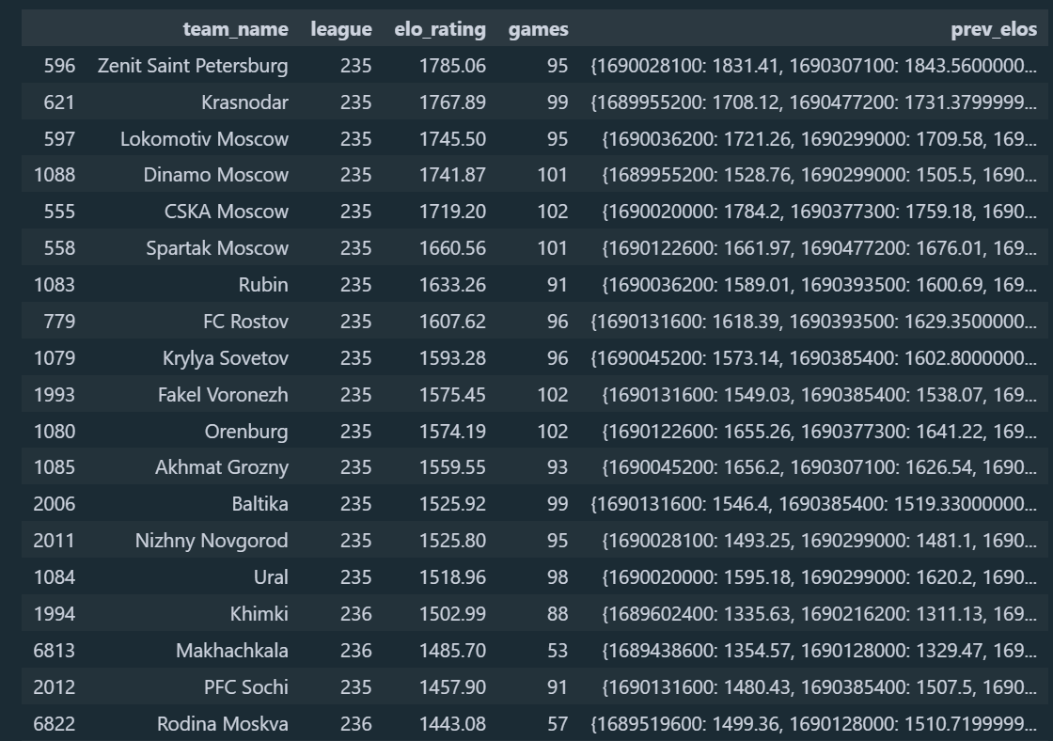

**Рисунок 1 – Расчет рейтинга ELO**

Были протестированы различные модели с целью выбора наилучшей в соответствии с результатами. В ходе обучения были использованы модели, такие как линейная регрессия, метод случайного леса и полиномиальная регрессия (см. рисунок 2).

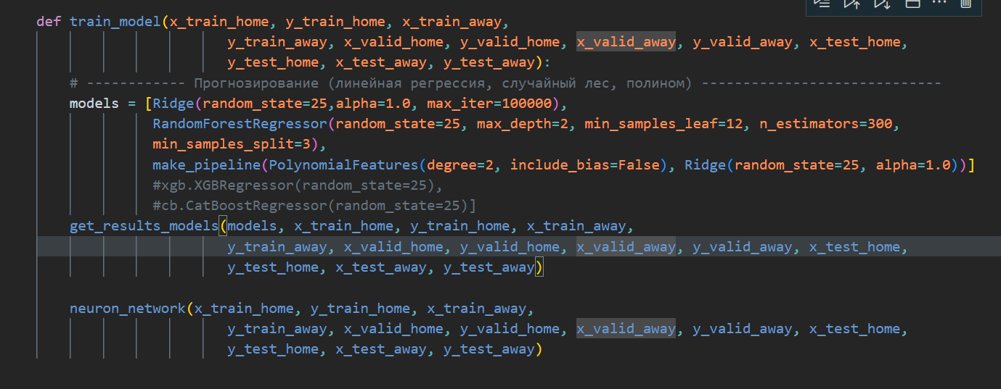

**Рисунок 2 – Обучение. Линейная регрессия, Метод случайного леса, Полиномиальная регрессия**

Кроме того, в процессе обучения была протестирована нейронная сеть, а её архитектура представлена на рисунке 3. Для обеспечения стандартизации во всех случаях применялась модель MinMax.

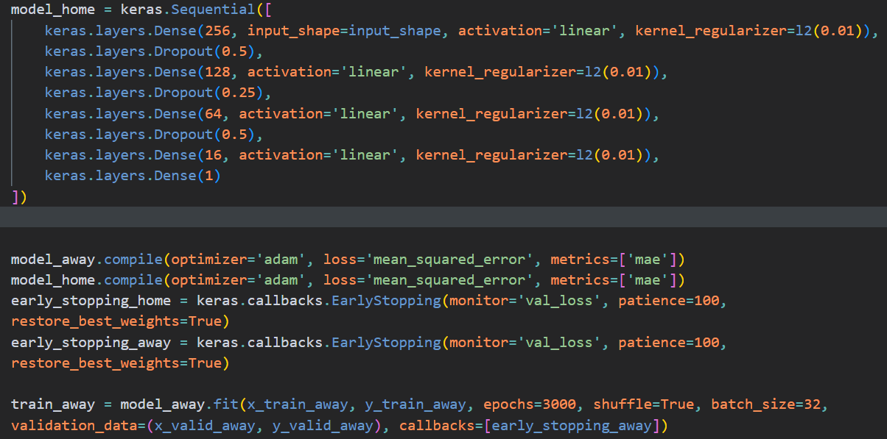

**Рисунок 3 – Обучение. Нейронная сеть.**

Результаты эксперимента включают в себя измерения метрик MSE и MAE на валидационной и тестовой выборке, а также значения минимальных и максимальных прогнозов для каждой модели. Графическое представление результатов для линейной регрессии, метода случайного леса и полиномиальной регрессии представлено на рисунке 4.

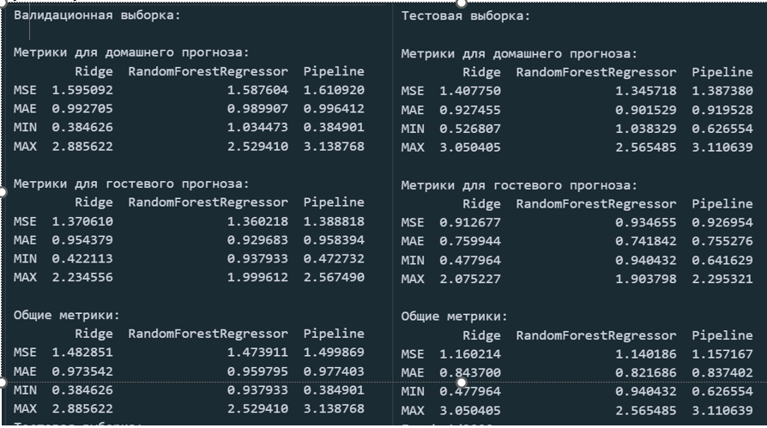

**Рисунок 4 – Результаты для Линейной регрессии, Метода случайного леса, Полиномиальной регрессии**

Среди трех моделей предпочтение было отдано полиномиальной регрессии, поскольку она продемонстрировала лучшие показатели метрик MSE и MAE по сравнению с линейной регрессией. Кроме того, у нее наблюдается больший разброс прогнозируемых значений по сравнению с методом случайного леса.

Результаты обучения для нейронной сети приведены на рисунках 5 и 6.

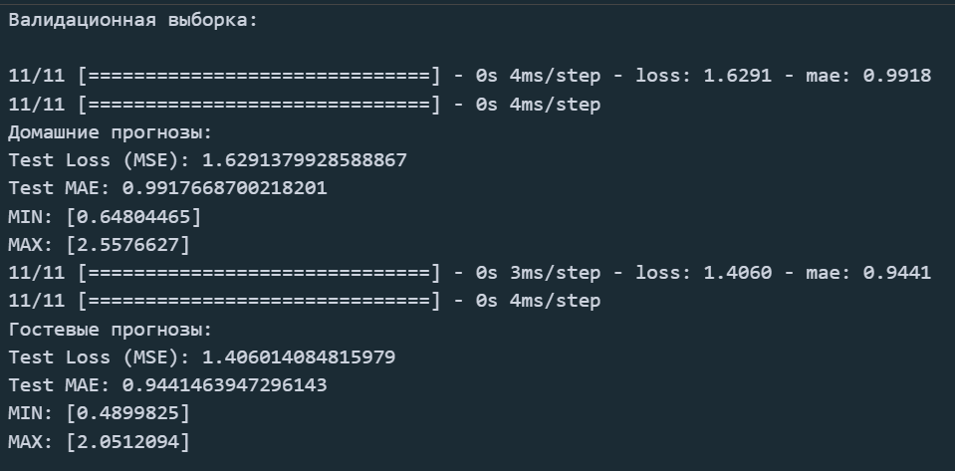

**Рисунок 5 – Результат обучения. Нейронная сеть. Валидационная выборка.**

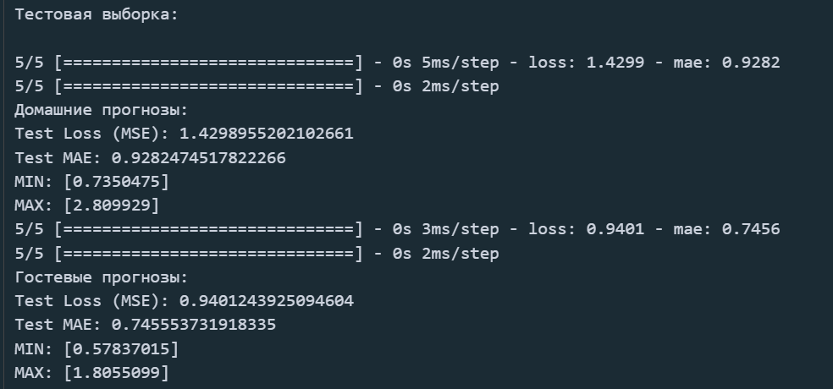

**Рисунок 6 – Результат обучения. Нейронная сеть. Тестовая выборка.**

Кроме того, была проведена проверка того, превосходят ли разработанные алгоритмы случайное значение в прогнозировании. Результаты представлены на рисунке 7. Метрики для случайных алгоритмов оказались выше, что указывает на более эффективное прогнозирование разработанными алгоритмами.

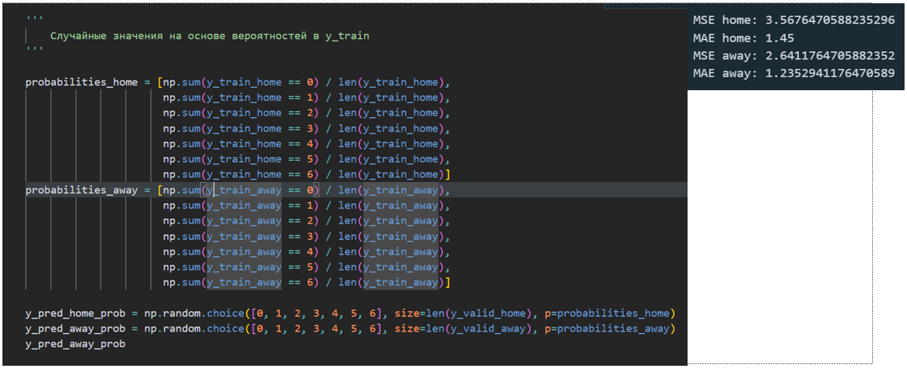

**Рисунок 7 – Результат метрик для прогнозирования на основе случайных значений.**

Для завершающего тестирования с использованием показателя ROI были выбраны два алгоритма: полиномиальная регрессия и нейронная сеть. Тестирование проведено на основе 96 матчей, прошедших в декабре 2023 года. Результаты представлены на рисунке 8. Обнаружено, что значения ROI для нейронной сети выше, и поэтому она была выбрана в качестве финального алгоритма.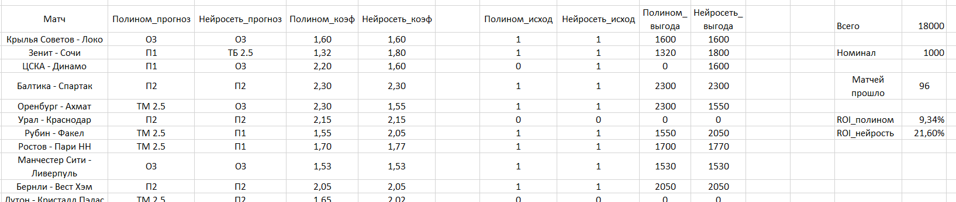

Рисунок 8 – Результат расчета ROI

На рисунке 9 представлен окончательный прогноз для предстоящего матча чемпионата Англии. В дополнение к прогнозируемым значениям также рассчитываются вероятности победы каждой из сторон, возможного ничейного результата, а также вероятности различных исходов с использованием распределения Пуассона. Также показываются три наиболее вероятных сценария.

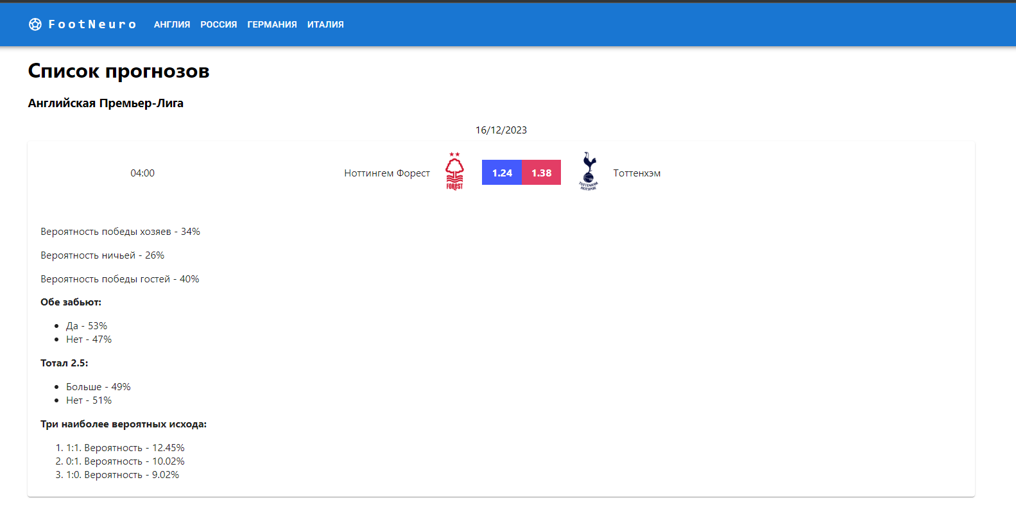

Рисунок 9 – Конечный результат. Предстоящий матч